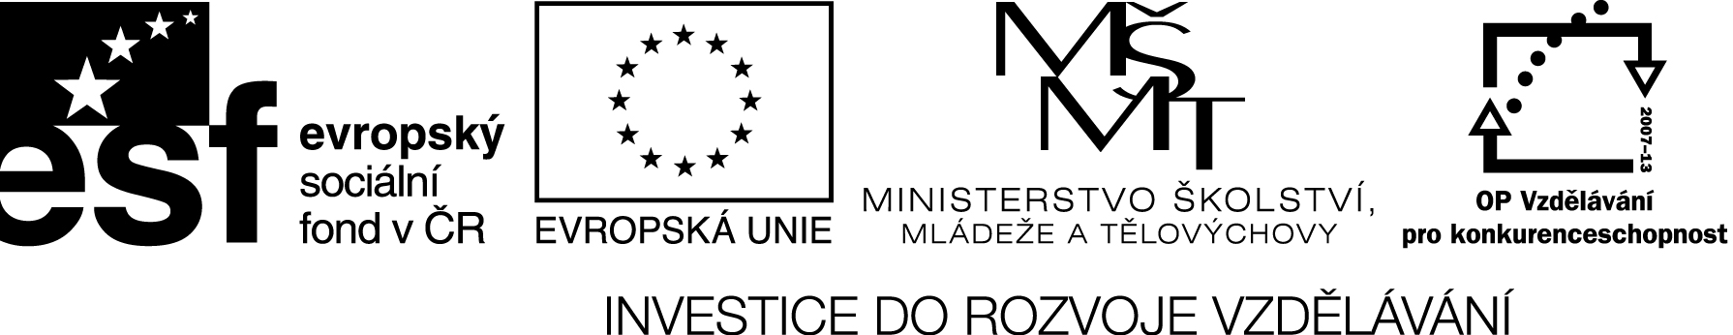
Středověk – Václav a Boleslav
Pracovní list

1. Doplňte, kterých osobností z nejstarších dějin přemyslovského státu se týkají následující informace.

a) Bájný kníže, od jehož jména bývá odvozován název nejstaršího českého knížecího rodu.

..................................................................................................................................

b) První historicky doložený český kníže. Vládl v 9. století a uznával svrchovanost Velké Moravy.

...............................................................................................................................................

c) Český panovník, který byl roku 935 zavražděn ve Staré Boleslavi. Po své smrti byl prohlášen za svatého. Je považován za patrona české země.

................................................................................................................................................

d) Pražský biskup z rodu Slavníkovců. Snažil se vymýtit zbytky pohanství a posílit moc pražských biskupů. Zahynul při misijní činnosti v r.997.

................................................................................................................................................

e) Schopný panovník. Upevnil knížecí moc a začal razit první mince - stříbrné denáry.

.................................................................................................................................................

2. Vytvořte z následujících jmen a událostí správné dvojice.

1. Boleslav II. A. přijetí křtu na Velké Moravě
2. Boleslav I. B. misijní činnost
3. Bořivoj C. založení biskupství
4. Václav D. porážka Maďarů na řece Lechu
5. Vojtěch E. placení tributu

3. Poznáš, která postava českých dějin hovoří? A koho ve svém monologu zmiňuje?

a) Hostina v plném proudu! Byv pozván bratrem svým do jeho sídla, přispěchal jsem. Jako by láska bratra mého ke mně v poslední době ochladla.
Ale již spor zažehnán zdá se být!

.................................................................................................................................................

.................................................................................................................................................

b) Vracím se ze sídla mocného souseda. Jak je tam vše vznešené! Ale to pokoření, jehož se mi dostalo na hostině! Sedět na zemi se psi mi
kázali! Že prý jsem pohan! Ještě že moudrý kněz se mne ujal a křtem nakonec obdařil.
.................................................................................................................................................

.................................................................................................................................................

c) Peníze dal jsem razit! Pro hrady se stařešiny hádal se! O biskupský stolec s papežem jednání vedl! Dceru s poselstvem k papeži poslal,
aby klášter u nás založen býti mohl! Bitev se účastnil, i té slavné na Lechu, co Maďaři poraženi byli! Kál se a ostatky bratra svého ubohého
křesťansky opatřil, jak mučedníka svatého! Ale nikdo mi jiné přízvisko nedá, než ono proklaté, které ani vyslovit nemohu! Blíží se smrt, ach,
bojím se zatracení!

.................................................................................................................................................

..................................................................................................................................................

Řešení
l. a) Přemysl oráč
b) Bořivoj
c) Václav
d) Vojtěch
e) Boleslav I.

2. 1 C, 2 D, 3 A, 4 E, 5 B

3. a) Václav o Boleslavovi I.
b) Bořivoj o Metodějovi
c) Boleslav I. o Mladě a sv. Václavovi

